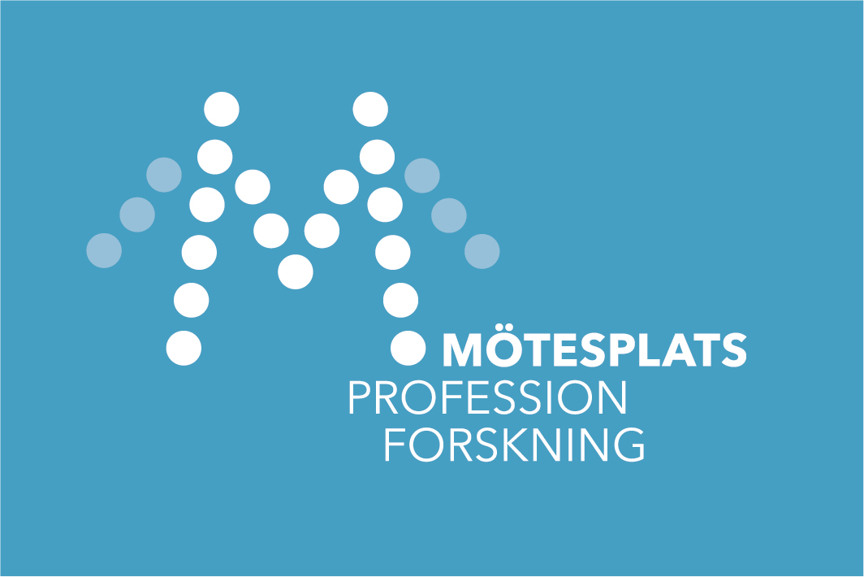

Författarnamn
Bibliotek/Lärosäte/Organisation
E-post

Sänd din paperskiss (ca 1000 ord) i pdf-format till motesplats-papers@hb.se
Deadline är den 23 april 2018

Titel

Text (problemformulering, redogörelse för metod, resultat och diskussion)

Litteraturförteckning

